PISANO ZBRAJANJE BROJEVA DO 1000

- U školskom vrtu cvatu 142 crvena i 6 žutih tulipana.
Koliko ukupno tulipana cvate u školskom vrtu ?
Napiši koliko je crvenih tulipana.
A koliko žutih ?
142
6
Kojom ćeš računskom radnjom računati ? Napiši znak +
SDJ
142 Najprije zbrajamo jedinice - 2 + 6 = 8
+ 6
148 Desetice i stotice prepišemo

Odgovor : U školskom vrtu raste ukupno 148 tulipana
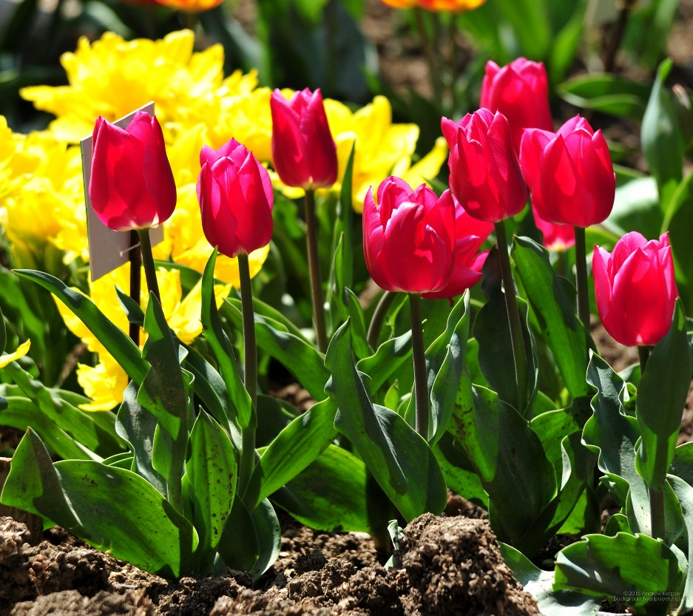
--------------------------------------------------------------------------------------------
Prepiši zadatke u bilježnicu.

- Pisano zbroji.

135 124 261 322 413 521
+ 4 + 3 + 7 + 5 + 6 + 8

- Broj 232 uvećaj za brojeve : 3, 6, 2, 1, 4, 7, 5,
Ovako : 232
+ 3

